Опыт работы МАДОУ №16 г.Шимановск по формированию культуры безопасного образа жизни.
В целях предупреждения причинения вреда здоровью детей и повышения эффективности работы по профилактике детского дорожно-транспортного травматизма, воспитания законопослушных участников дорожного движения МАДОУ №16 вошло в список базовых дошкольных образовательных организаций Амурской области по безопасности дорожного движения – участников проекта по апробации областной образовательной программы для дошкольников «Ребенок и дорога» в рамках непрерывного образования юных участников дорожного движения на территории Амурской области.

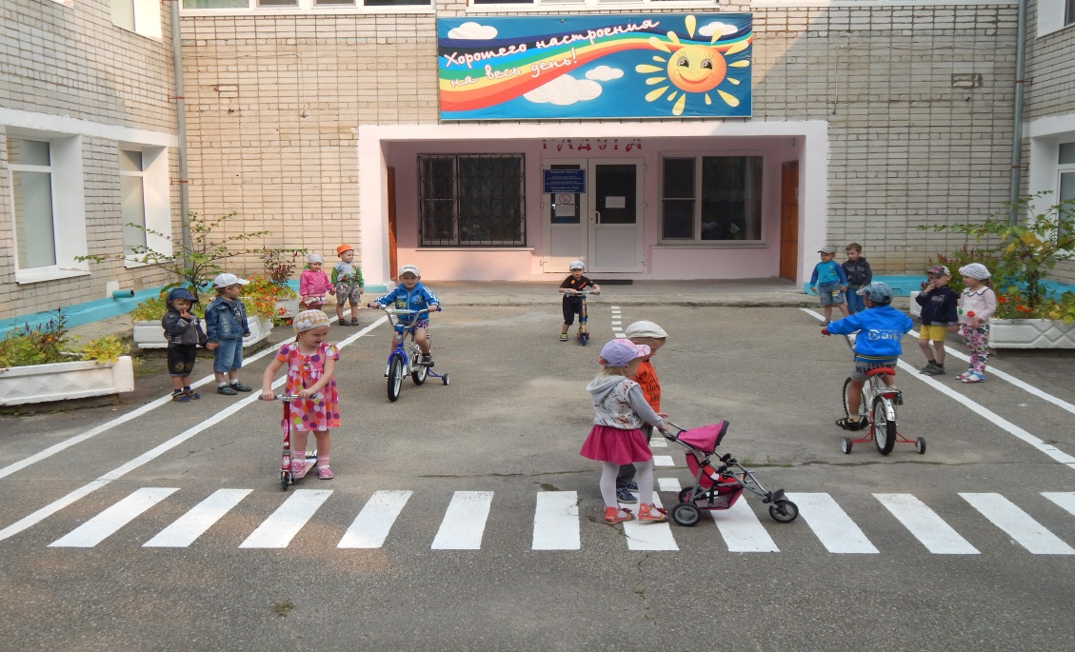

Для реализации практических задач сохранения здоровья и жизни детей, предупреждения дорожно-транспортных происшествий с их участием, существенное значение имеет своевременная и качественная подготовка ребенка к условиям безопасного дорожного движения. Программа « Ребёнок и дорога» предназначена для обучения Правилам дорожного движения и правилам безопасного поведения на дорогах детей дошкольного возраста с 3 до 7 лет.

Актуальность и практическая значимость формирования у детей навыков безопасного поведения на дорогах несомненна. Статистика утверждает, что среди жертв ДТП много детей дошкольного и младшего школьного возраста. Приводят к этому элементарное незнание основ Правил дорожного движения и безучастное отношение взрослых к обучению детей безопасному поведению на дорогах.
Общество платит слишком большую цену – жизнь и здоровье своих детей, поэтому перед нами стоит важная задача – уберечь детей от дорожно-транспортных происшествий, научить их безопасному поведению на дороге.

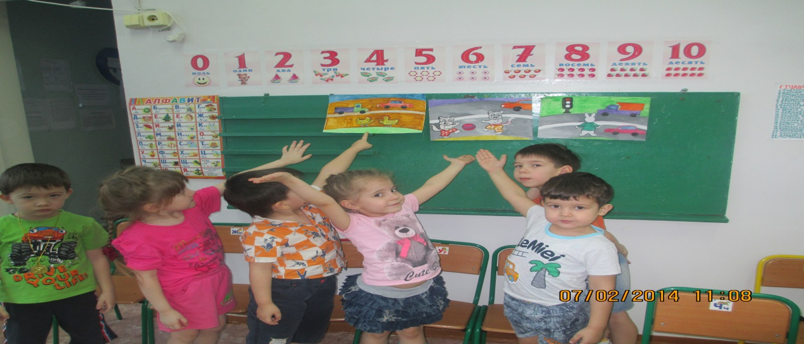

Неблагополучная обстановка складывается на дорогах Амурской области. Детский дорожно-транспортный травматизм может негативно сказаться на неблагоприятной демографической ситуации.
Учитывая динамику детского травматизма, увеличение плотности транспортных потоков, низкое качество обучения детей безопасному поведению на дорогах, можно прогнозировать рост дорожно-транспортных происшествий с участием детей, увеличение числа погибших и раненых. Избежать опасности можно лишь обучая детей правилам безопасного поведения на улице и дорогах с самого раннего детства.
Профилактика детского дорожно-транспортного травматизма - проблема всего общества и решаться она должна общими усилиями! Только так мы сможем уберечь детей от трагедии на дороге!
Избежать опасности можно, лишь обучая детей Правилам дорожного движения с самого раннего возраста.

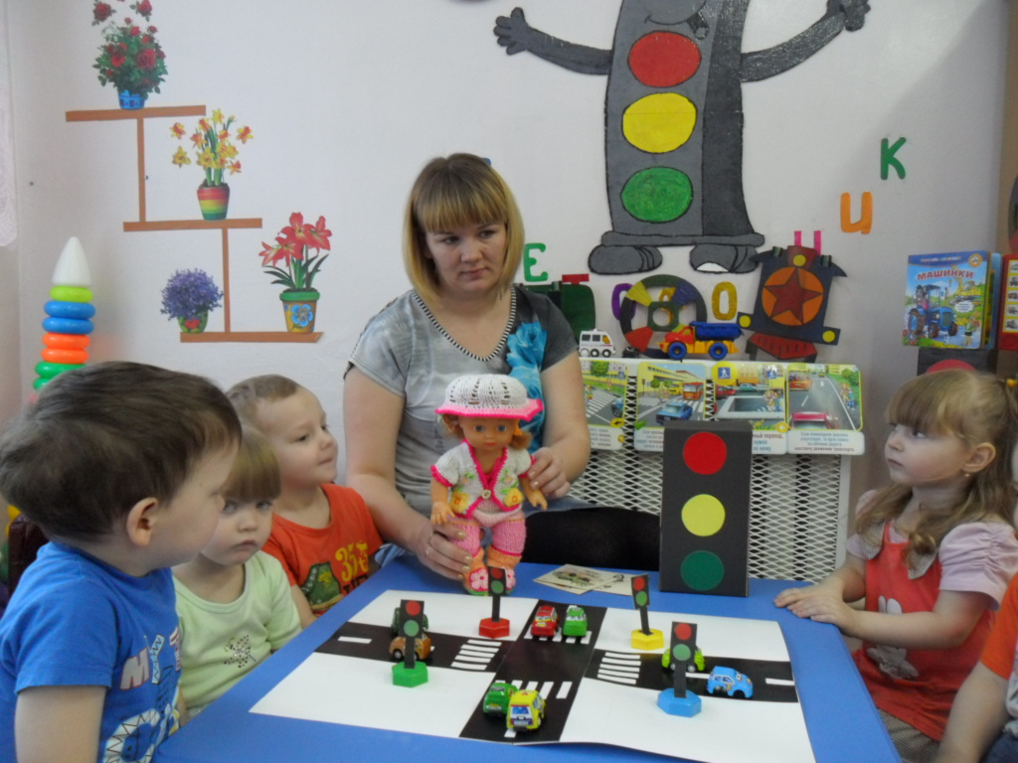
В детском саду ведется целенаправленная, систематическая работа по профилактике детского дорожно-транспортного травматизма. Коллективом созданы оптимальные условия для обучения детей правилам безопасного поведения на дорогах.
Организацию работы с детьми по обучению правилам дорожного движения мы начали с оснащения предметно- развивающей среды. Во всех возрастных группах имеются центры детской деятельности по обучению дошкольников правилам дорожного движения.
Совместно с родителями изготовлены макеты улицы с транспортными средствами, участки микрорайона с улицами, прилегающими к дошкольному учреждению);
уголок по безопасности дорожного движения для детей, в который входят:
комплект дорожных знаков для пешеходов;
атрибутика для регулирования движения: жезл, разметка «зебра», светофор;
наглядные средства по дорожной тематике (картины, иллюстрации, плакаты);
детские игрушки (автомобиль, автобус, троллейбус, грузовой транспорт, специальный транспорт, поезд, пароход, самолет и т.д.);
дидактические и настольно-печатные игры;
набор слайдов, видеокассеты с видеороликами и мультфильмами, диски по дорожной тематике и другие наглядные средства обучения;
художественная литература по дорожной тематике;
канцелярские принадлежности: альбомы для рисования, картон, цветная бумага для аппликаций, конструирования, карандаши, фломастеры, краски, пластилин и т.д;
схема маршрута безопасного движения в детский сад для родителей;
дорожная разметка на территории ДОУ (площадка).

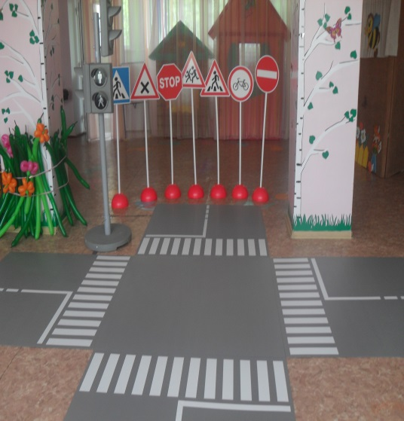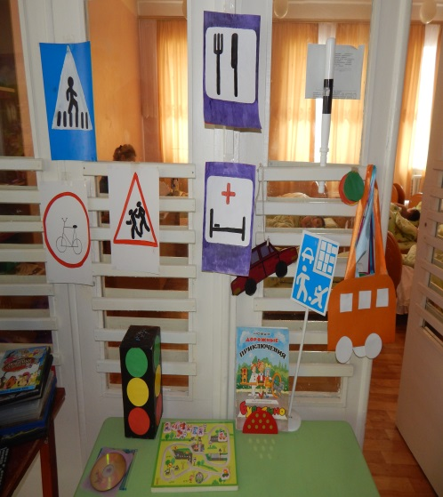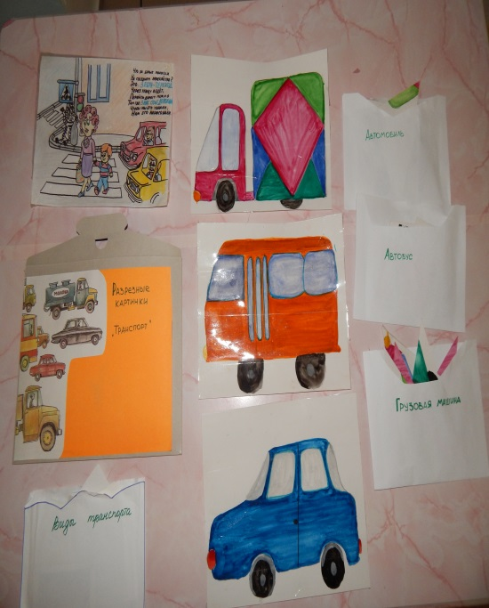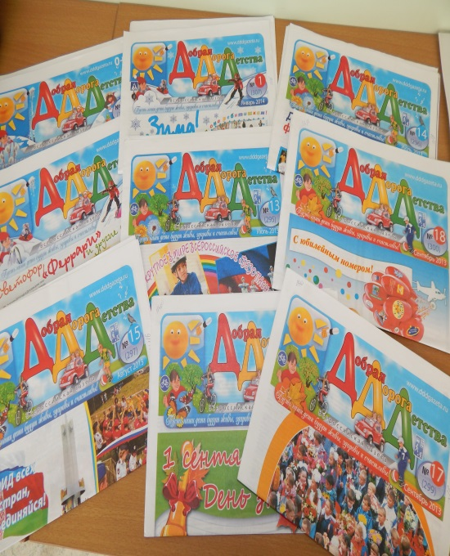
Занятия по программе «Ребёнок и дорога» проводятся для детей 3-6 лет: 1 раз в неделю, для детей подготовительной группы: 2 раза в неделю.
Обучение детей безопасному поведению на дороге проводится в форме бесед, игр, наблюдений, конкурсов, соревнований, практических заданий.
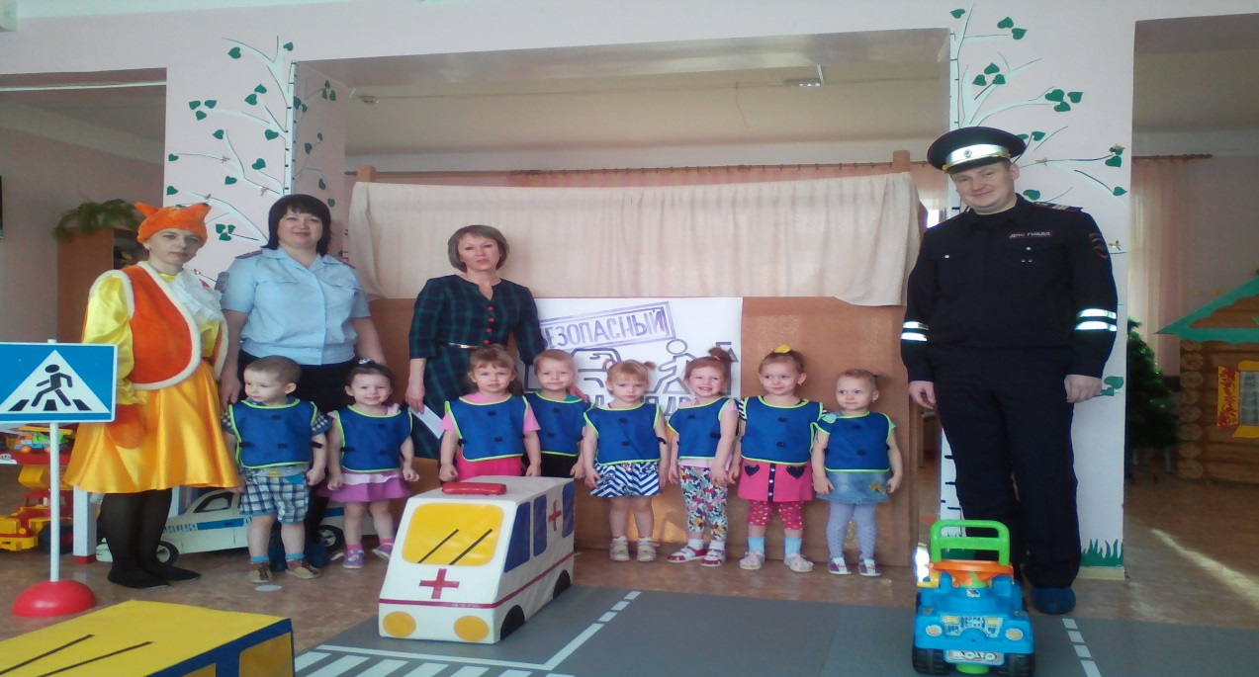

Воспитатели детского сада учат детей безопасным нормам поведения на улице, дороге, во дворе, и эта работа пронизывает все виды деятельности и стороны жизни ребенка: игру, занятия, прогулку, дорогу домой и в детский сад, домашние ситуации и т.п.
Формируя у дошкольников умения, навыки и привычки безопасного поведения на улицах и дорогах, воспитатель одновременно воспитывает их, применяя методы внушения, убеждения, примера. В этом возрасте дети особенно поддаются внушению. Им необходимо внушить, что выходить самостоятельно за пределы детского сада нельзя. На улице можно находиться только со взрослыми. Воспитание дошкольников рекомендуется осуществлять: во-первых, через непосредственное восприятие дорожной среды во время целевых прогулок, наблюдений, экскурсий, во-вторых, в процессе специальных развивающих и обучающих занятий по дорожной тематике.

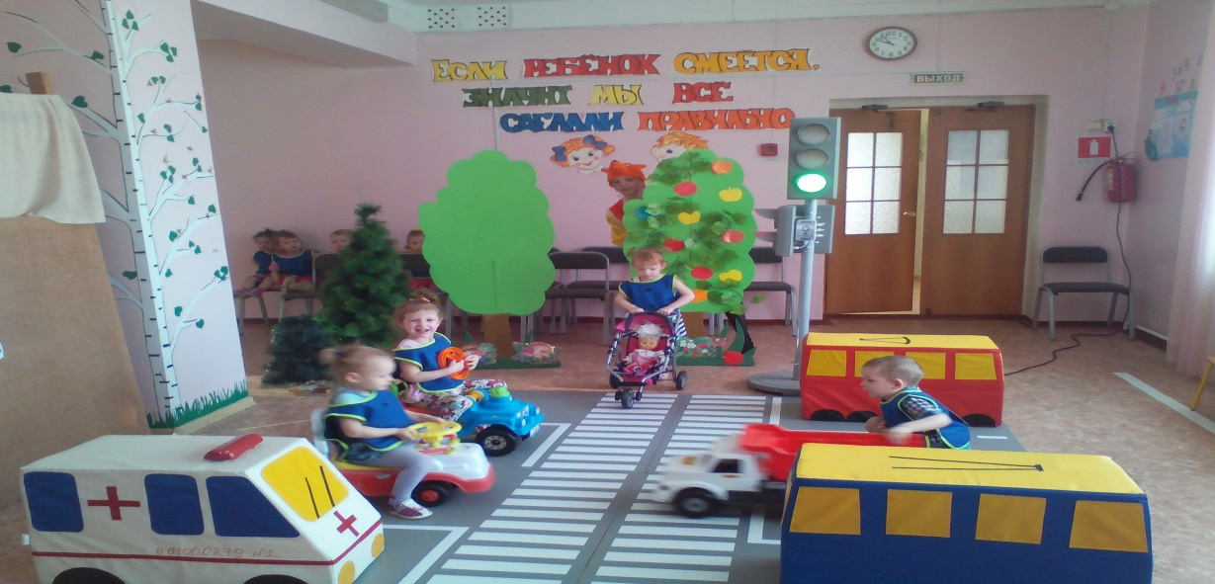

При работе с детьми следует придерживаться нескольких простых, но очень важных принципов:
- Речь идет не о заучивании детьми правил, сколько о воспитании дошкольников. Следовательно, главное не заучить правила, а понять (принять), превратить в прочные навыки;
- В детском саду идет обучение не правилам дорожного движения, а правилам безопасного поведения на дороге;
- Воспитатели и родители не должны ограничиваться словами и показом картинок (хотя и это важно). С детьми надо выходить к дороге, рассказывать и объяснять ситуации с использованием знаний детей, использовать наблюдения за реальной дорожной обстановкой. Создавать и моделировать дорожные ситуации в групповой комнате и на игровой площадке, используя магнитную доску, стенды, макеты, мобильную площадку;
Воспитание и обучение дошкольников безопасному поведению на улице может быть эффективным при условии если работу по профилактике детского дорожно- транспортному травматизма педагог целенаправленно проводит с родителями и взрослыми , сопровождающими детей в дошкольное учреждение. Анкетирование родителей показало, что 95% родителей придают большое значение изучению правил дорожного движения. В дошкольном учреждении сложилась определенная система педагогического просвещения родителей по правилам дорожного движения. Особой популярностью у родителей пользуются встречи с инспектором ГИБДД, наглядная агитация, показ видеосюжетов "Ваш ребенок - пешеход", конкурсы на лучший семейный рисунок, кроссворд, сказку по данной тематике,
Большое внимание уделяется применению полученных знаний в повседневной жизни. С этой целью воспитатели используют игры с правилами (дидактические, настольные, познавательные, спортивно- соревновательные), досуги, развлечения, кукольные спектакли. Наибольшее распространение получила сюжетно-ролевая игра, в которой дети учатся правильному поведению на улице и правильному взаимоотношению друг с другом. Педагогами разработаны авторские игры, занятия, беседы. Такие как: «Красный, желтый, зеленый», «Дорожная мозаика» и д.р. авторские игры, занятия, беседы, развлечения); "Красный, желтый, зеленый" (авторские кроссворды, загадки), сборник "Дорожная мозаика" (выступления агитбригады, театрализованные представления, развлечения, памятки, тесты.)
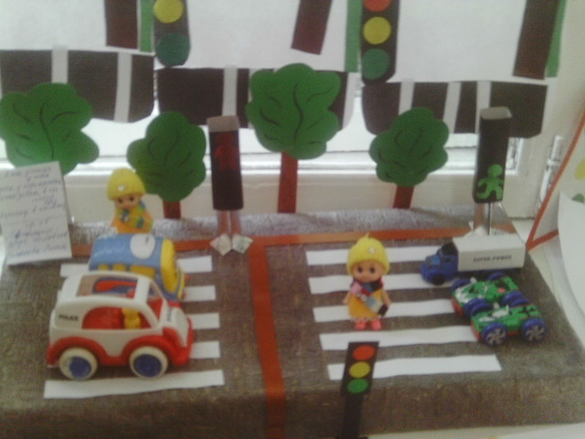
Залогом успешной деятельности по профилактике детского дорожно -транспортного травматизма является систематический контроль администрации детского сада за организацией работы учреждения по данной проблеме, профессионализм и компетенция работников детского сада. Работа с педагогическими кадрами направлена на совершенствование теоретических знаний, эрудиции, повышения методического уровня в применении программы, учебных планов по обучению детей правилам безопасного поведения на дорогах. С целью оказания помощи воспитателям проводятся консультации: "Диагностика знаний, умений, навыков по ПДД", "Игра как важнейшая форма обучения детей правилам дорожного движения", проблемные семинары "Кто прав
На протяжении изучения программы « Ребёнок и дорога» воспитанники и педагоги совместно с родителями, сотрудниками ГИБДД становились участниками различных конкурсов, викторин, бесед.

Очень важно, чтобы из сегодняшних ребят выросли грамотные и дисциплинированные участники дорожного движения. Ведь именно в дошкольном возрасте ребенок должен получить необходимые знания. Прививать детям навыки безопасного поведения на дороге, только рассуждая об осторожности, нельзя. Безопасному поведению нужно учить!
Самое главное - не останавливаться на достигнутом, искать новые формы и методы работы с детьми по обучению юных участников дорожного движения, безопасному поведению на улице и дорогах, в транспорте и во дворе, чтобы дорога у наших детей стала БЕЗОПАСНОЙ!

